

Option : Science Informatique Option Sciences Informatique

PREPARE PAR : ING Bigaëlle GUERRIER

ÉTUDIANT EN : 4^{ѐm} années

DEVOIR : Analyse et modélisation

PRESENTE AU PROF : Ismael SAINT AMOUR

SUJET : Travaux Dirigés Virtualisation de Kali Linux

Pacot, le 10/02/25

Ce Travail est conçu la virtualisation de Kali Linux et l'apprentissage des premières
commandes est de permet de familiariser avec l'environnement Kali Linux, de comprendre les bases de
la virtualisation, et de maîtriser les commandes essentielles pour naviguer et interagir avec un
système Linux.
- Création d’un dossier cybersec avec trois sous-dossiers : scan , logs , scripts .

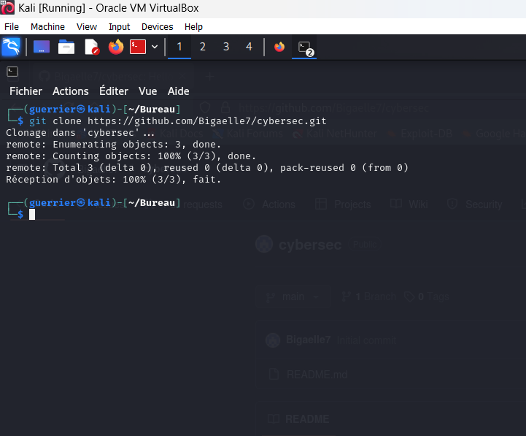
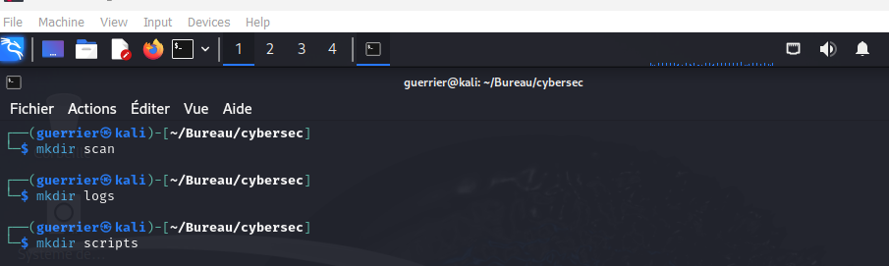
- Ajout d’un fichier notes.txt dans scan et logs 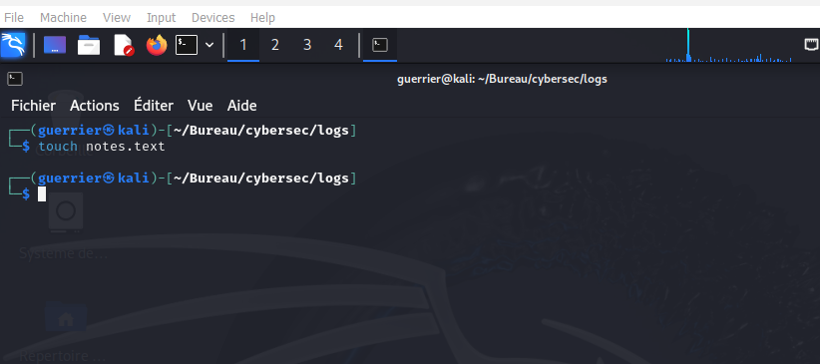.

- Ajout du contenu dans les fichiers textes ( notes.txt), puis affichez le contenu des fichiers.
Ajout du contenu dans le sous dossier scan
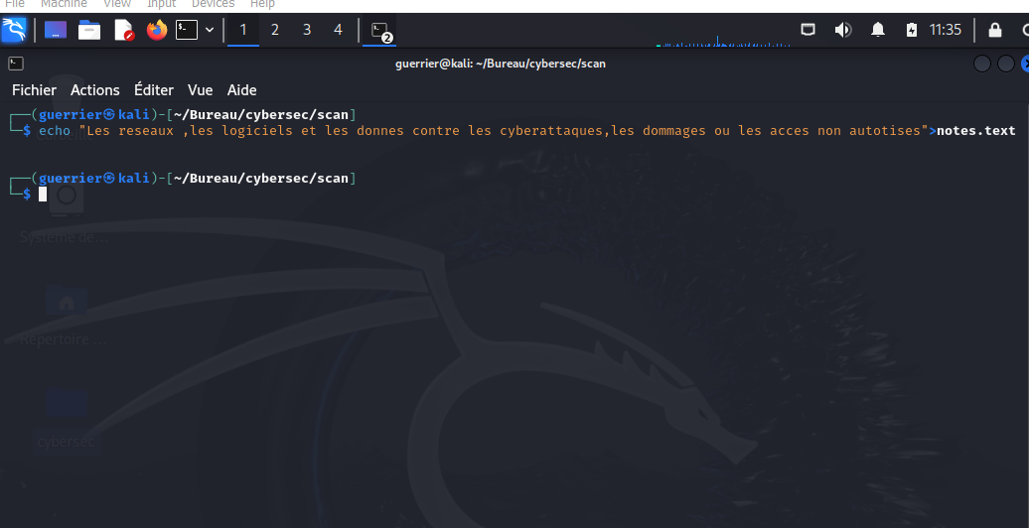
Affichage du contenu

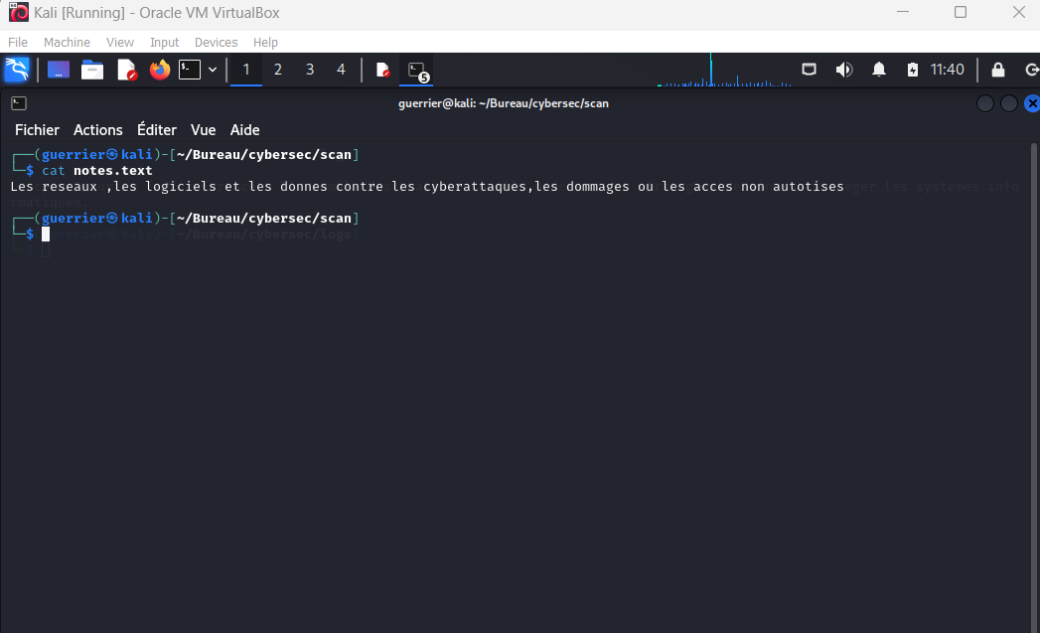

Ajout du contenu dans le sous dossier logs

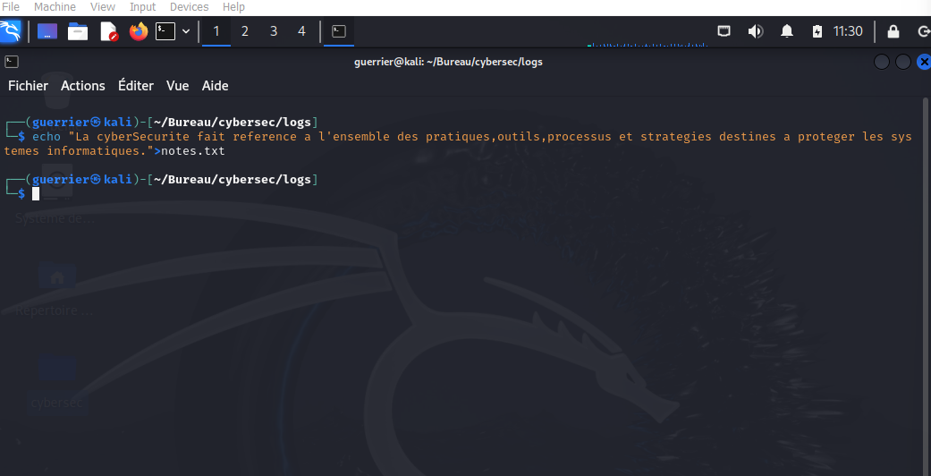
Affichage du contenu
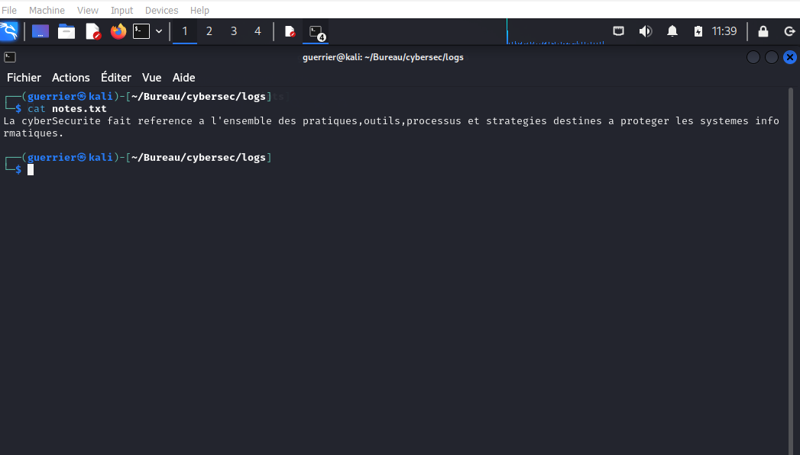

- Copie du fichier (notes.txt) dans le sous-dossier scripts
Et vérification si le fichiers a été copié.
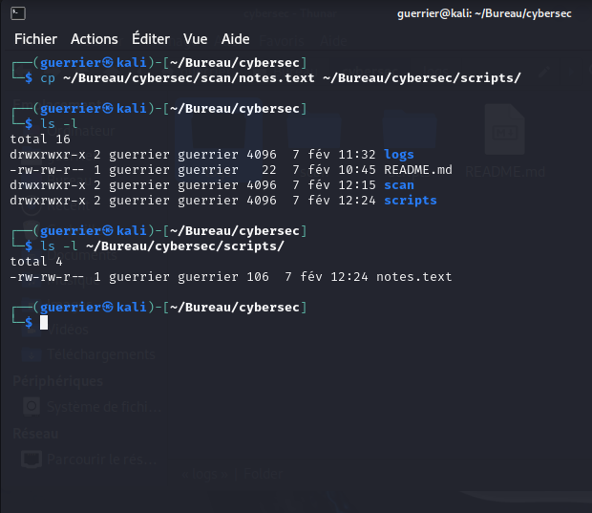

- Déplacement du fichier (notes.txt) dans le sous-dossier scan .
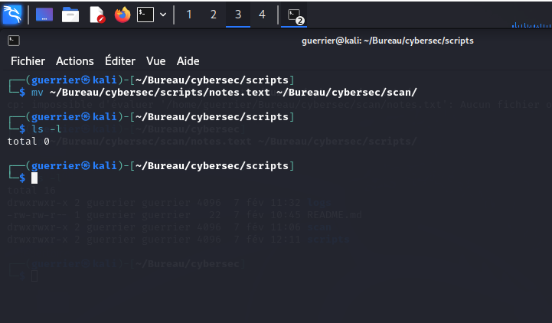

- Suppression du fichier (notes.txt)dans le sous-dossier scripts et vérification si le fichiers a été supprimé.
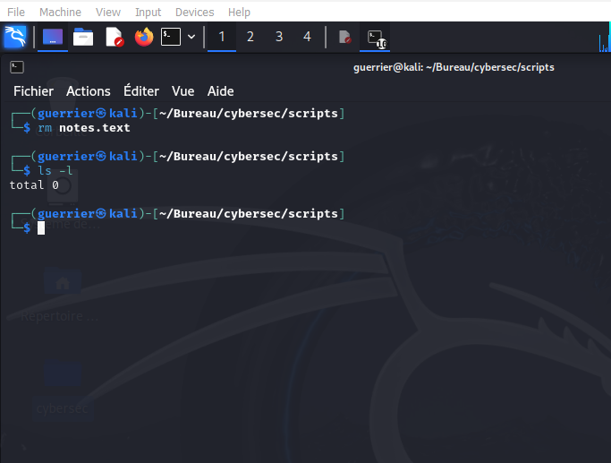
- Supprimez les sous-dossiers : scan , logs , scripts et vérification si les vérifier si les sous-dossiers ont été supprimés.
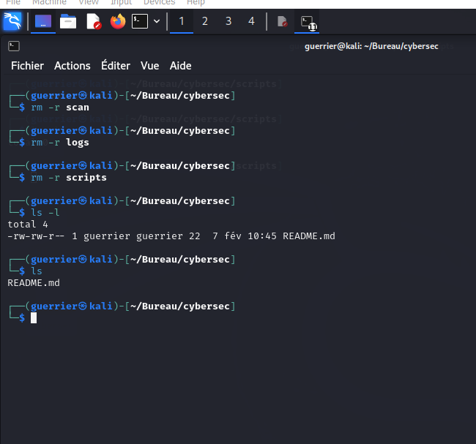

- Scannerisation d’un réseau :
ip a
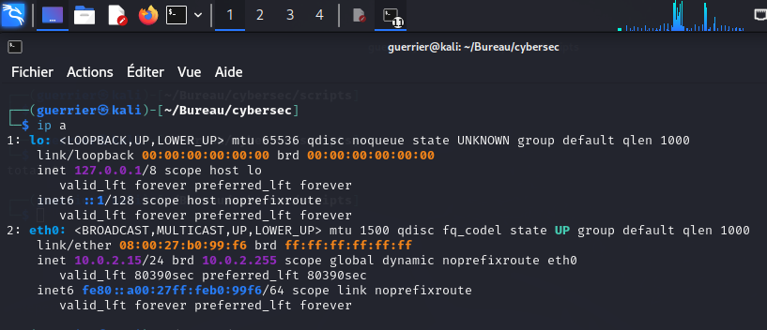

Utilisation nmap

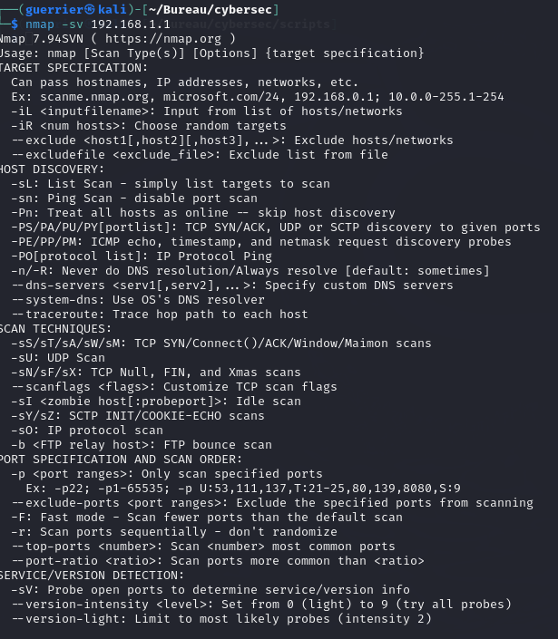


- Manipulation les permissions :
Création d’un fichier secret.txt et change ses permissions pour qu'il ne soit accessible qu'en lecture par le propriétaire
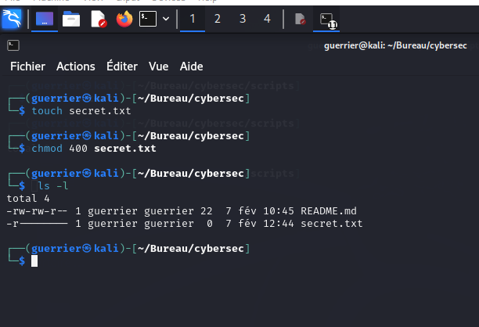

- Utilisation grep :
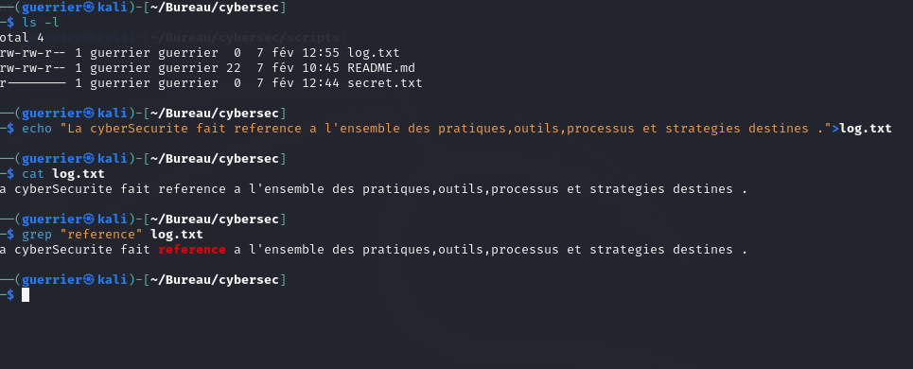

- Les commandes :
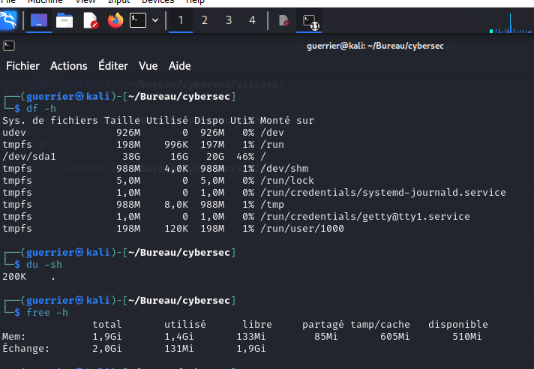

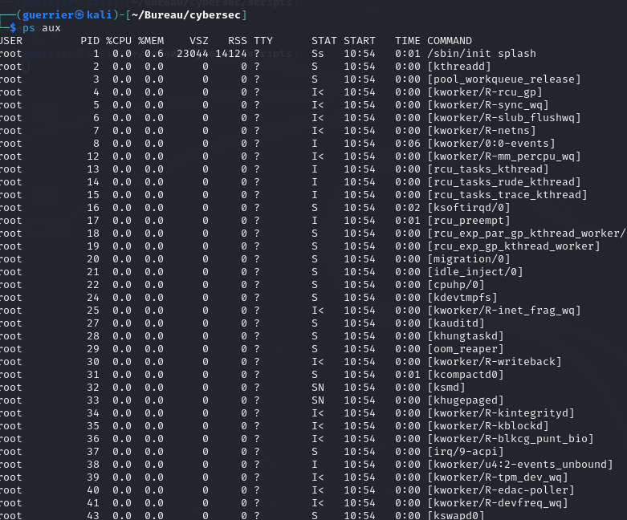

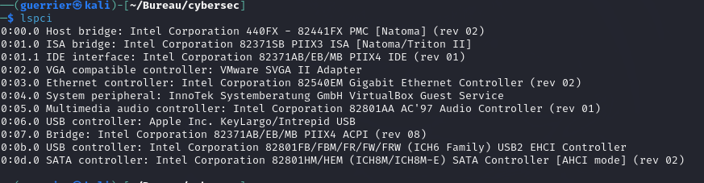

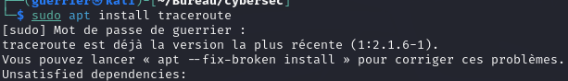

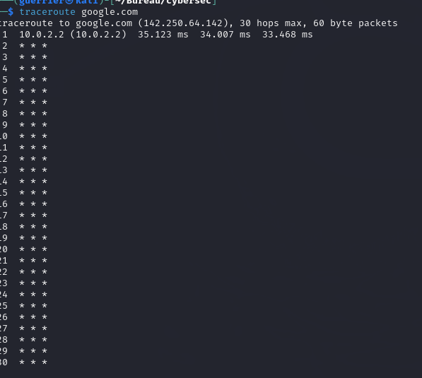

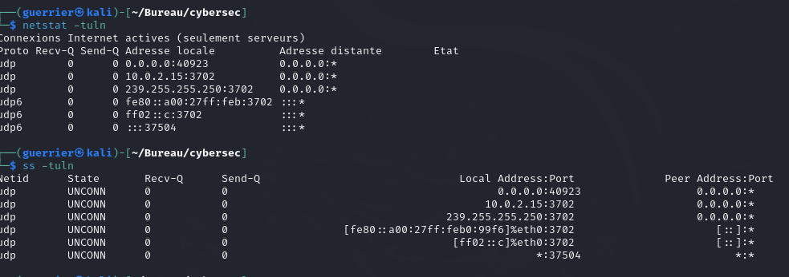

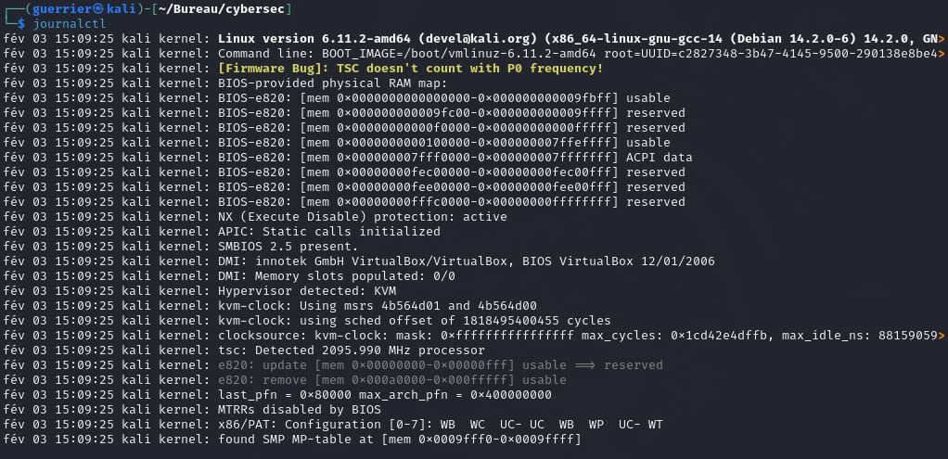

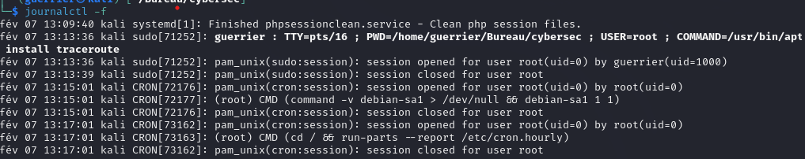

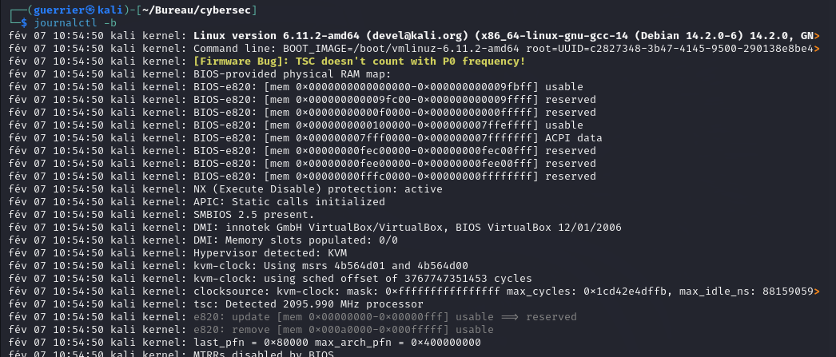

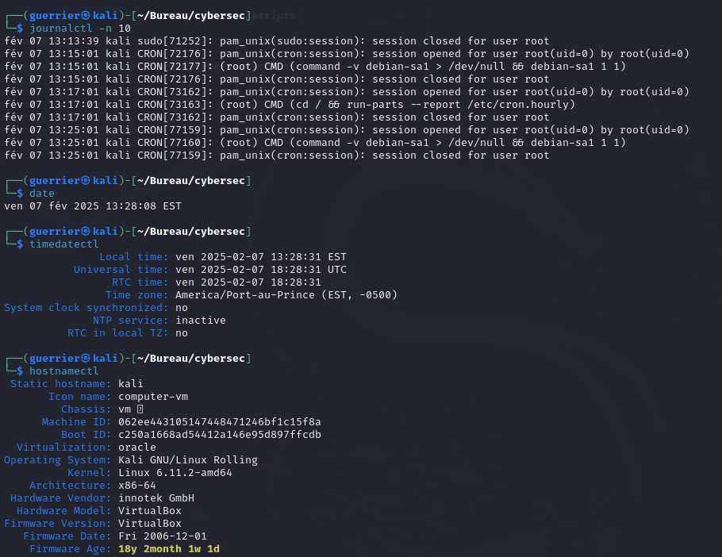

En conclusion, ce travail me permet de maîtriser les commandes essentielles pour naviguer et interagir avec un système Linux et me permet aussi de bien maitriser le git hub.

